Deployment
Análisis y Documentación Completa
Generado el: 25 de November de 2025 a las 12:00

📊 Análisis Visual Completo

Dashboard Principal
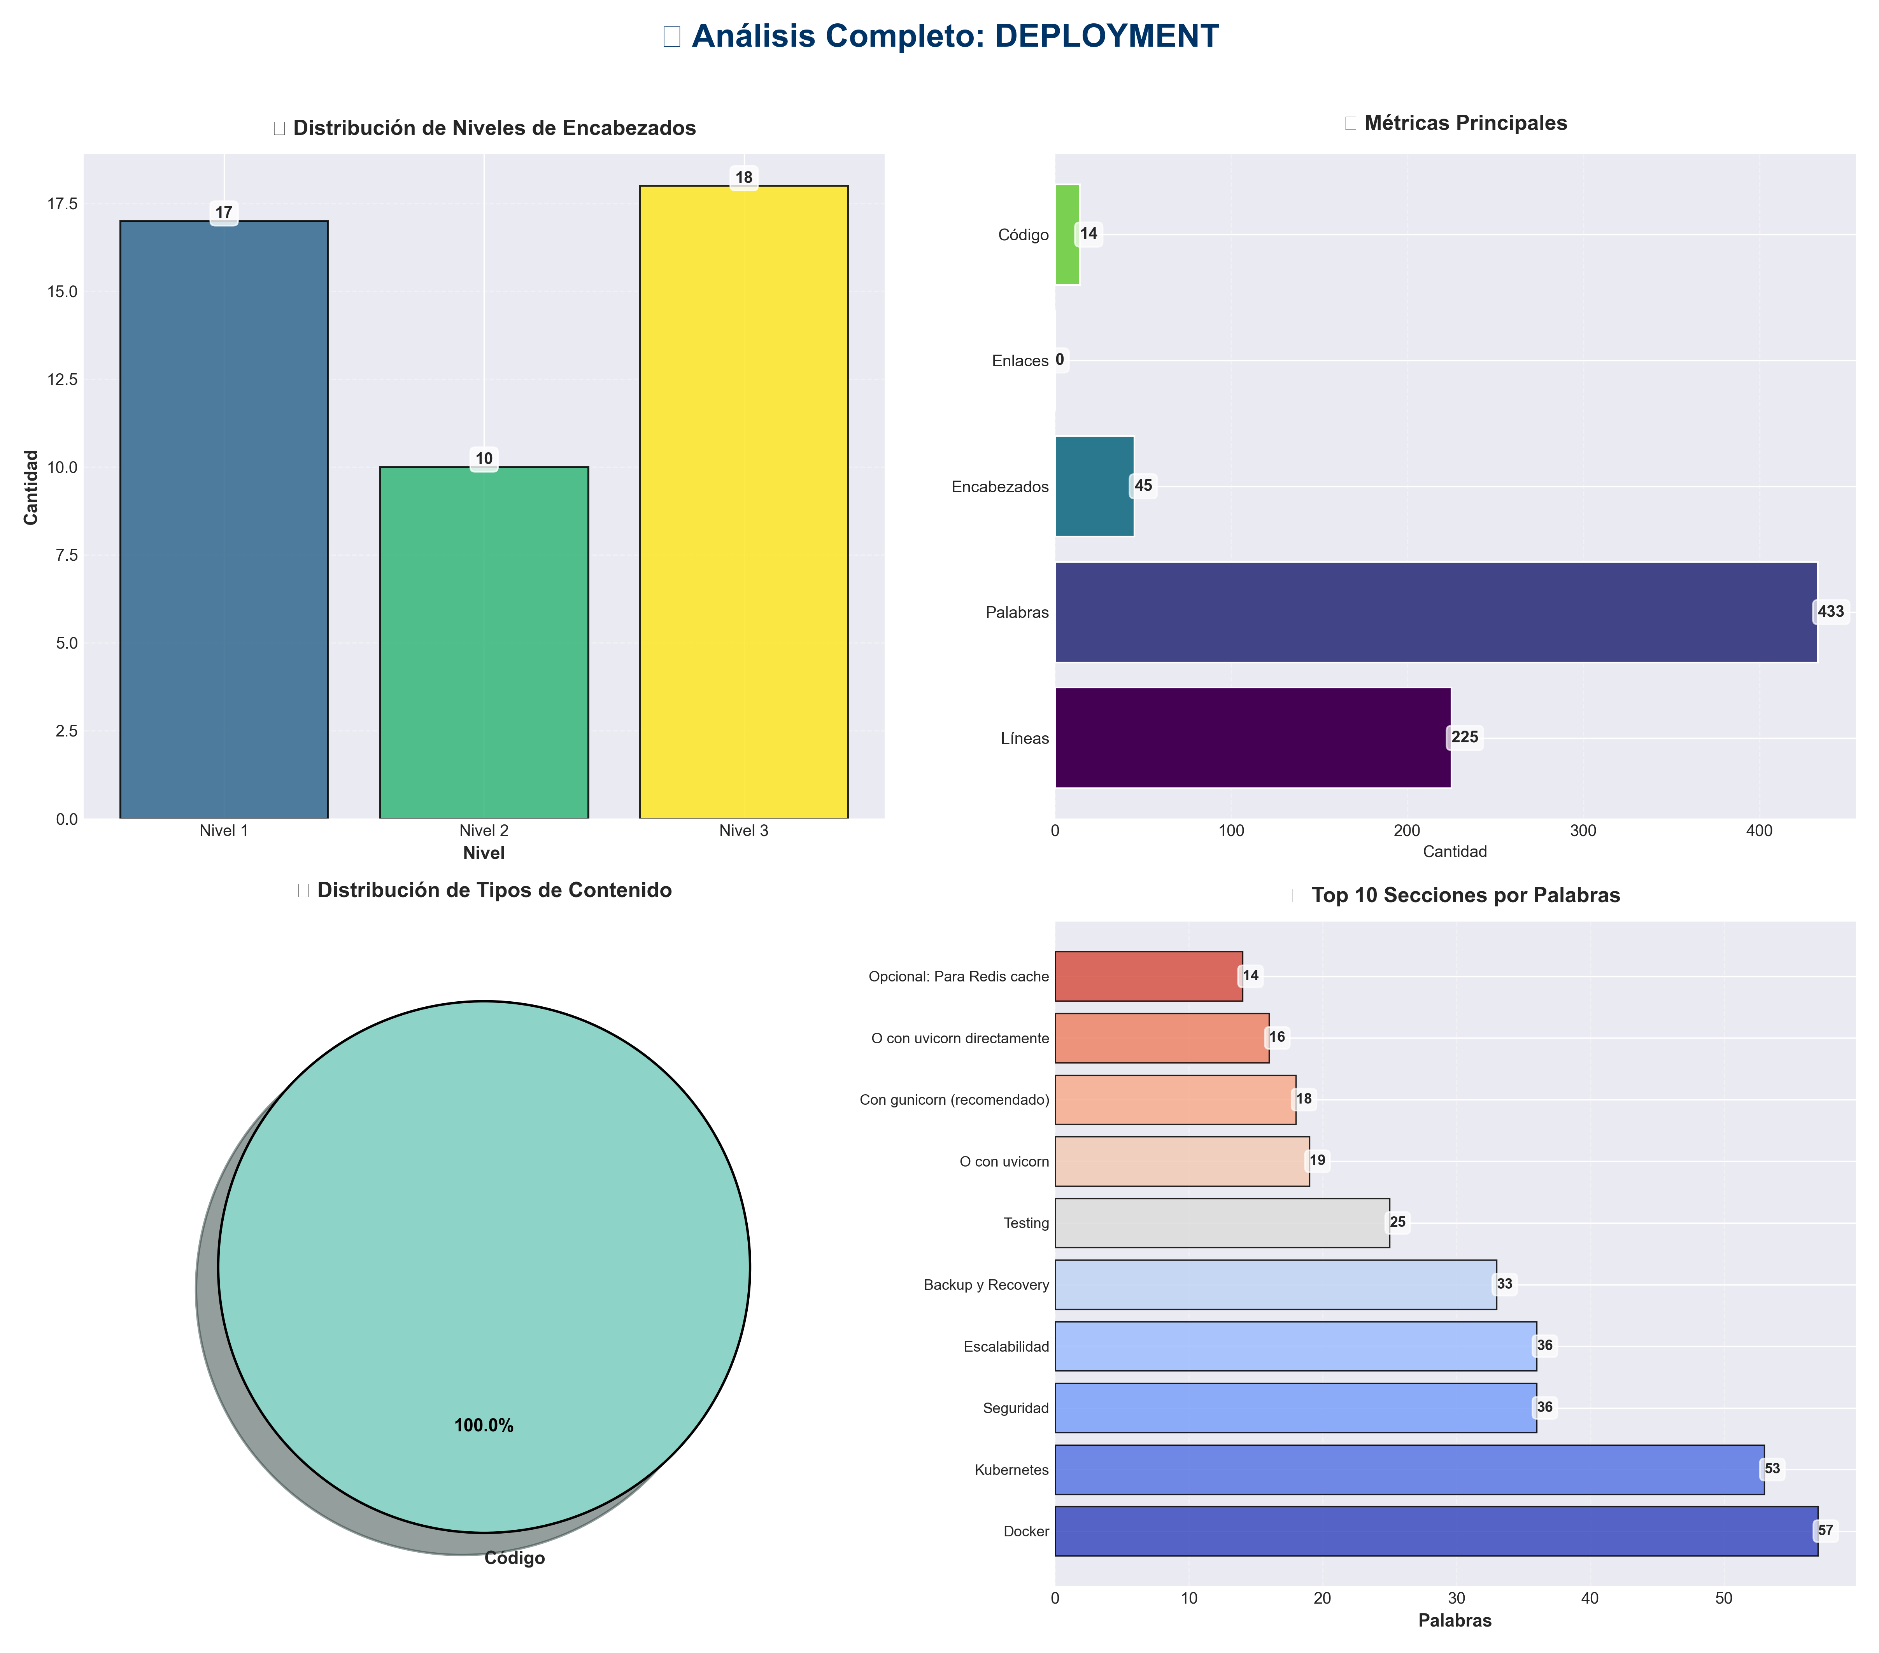

Análisis Adicionales
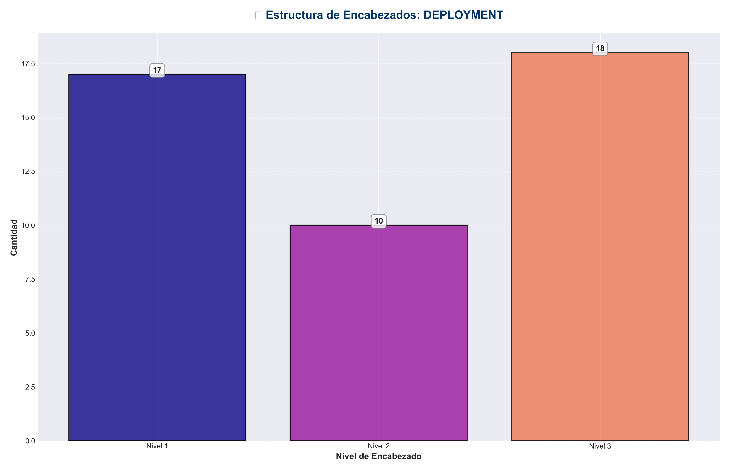

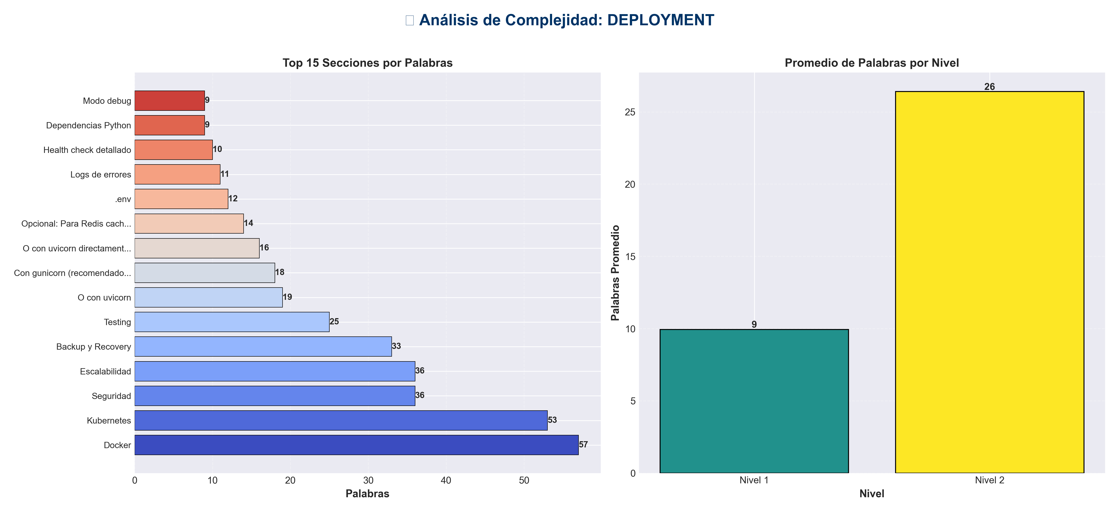

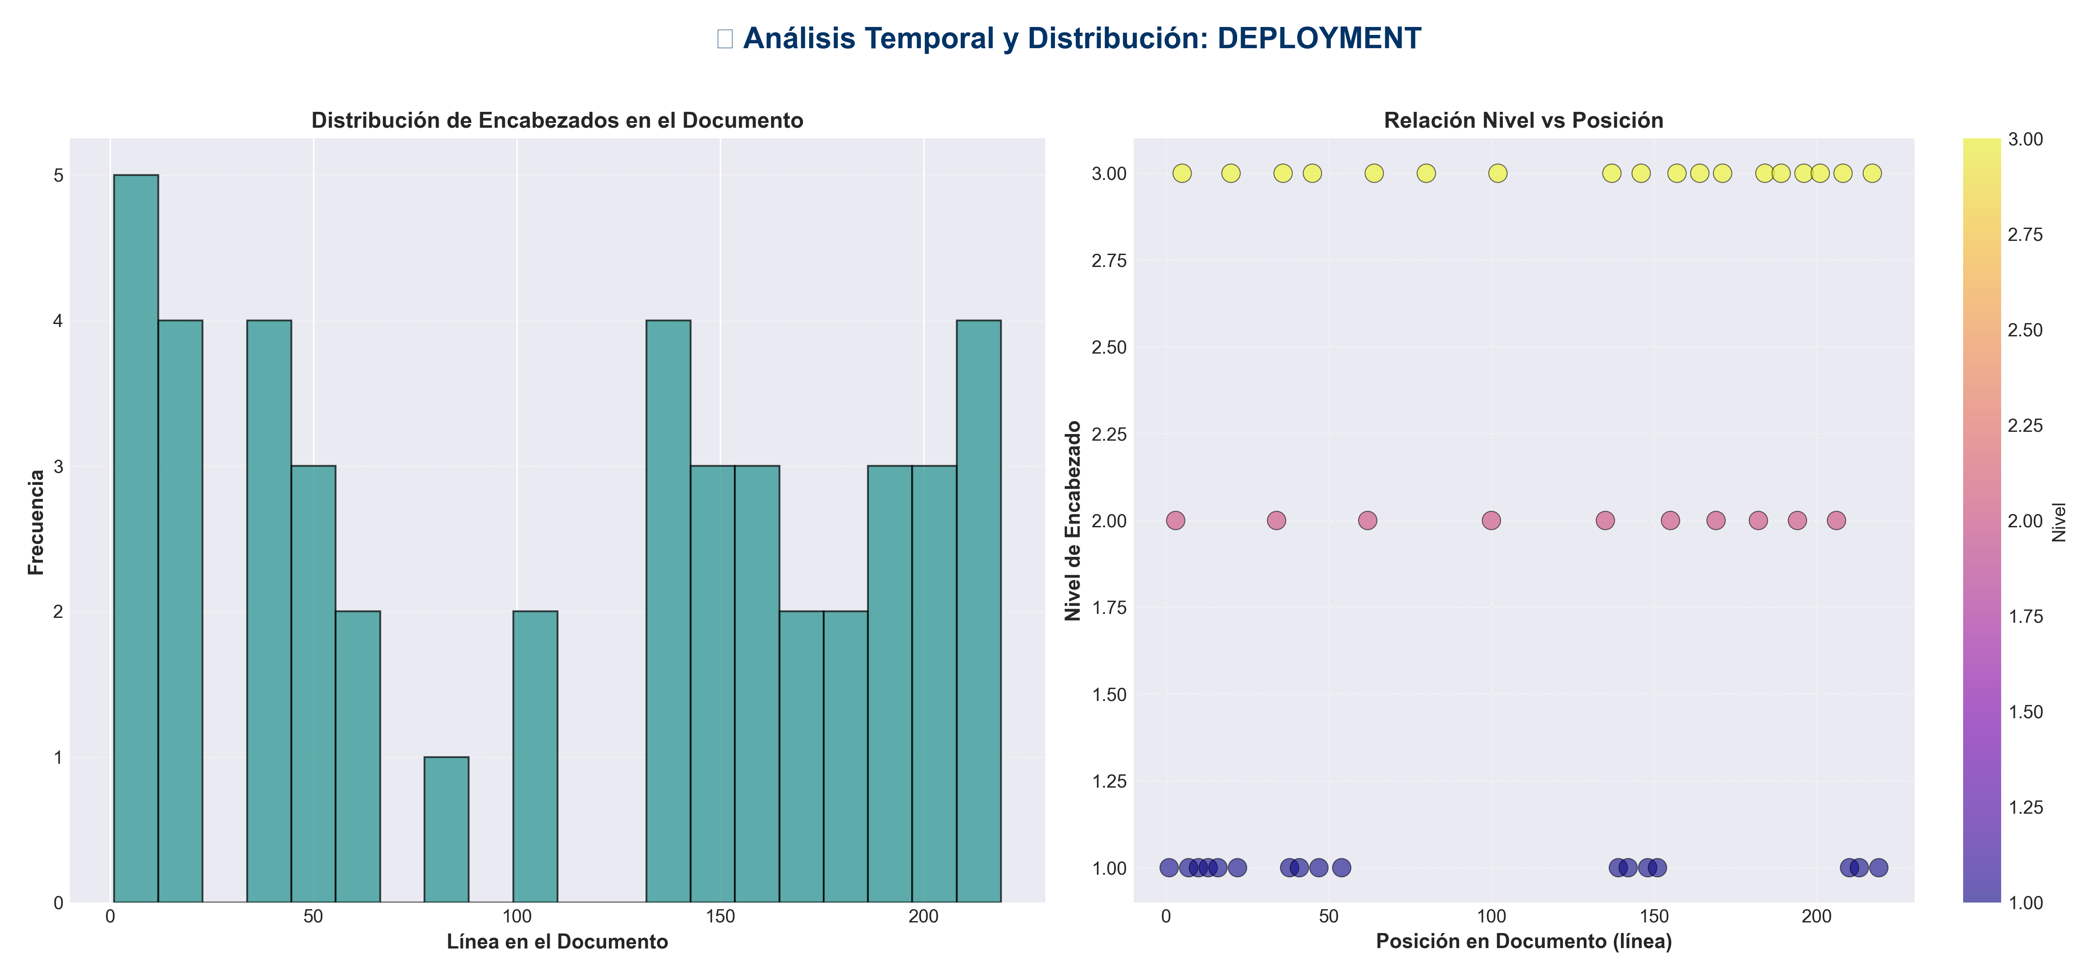

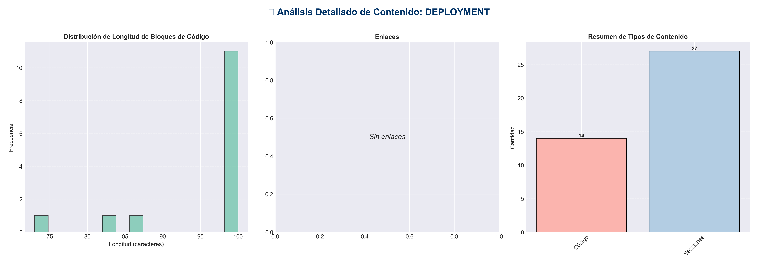

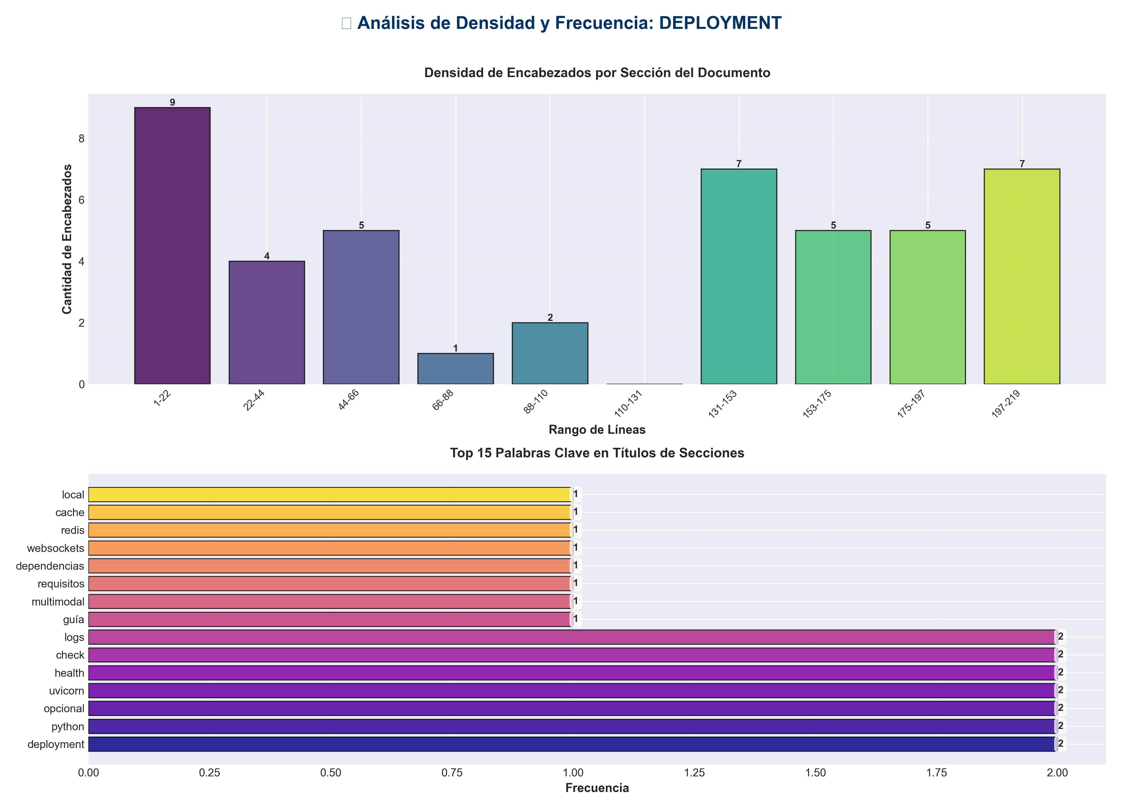

📊 Estadísticas del Documento
Resumen Ejecutivo: Este documento contiene 433 palabras distribuidas en 225 líneas, con 45 encabezados organizados en 27 secciones principales.

Métrica | Valor
Total de líneas | 225
Total de palabras | 433
Total de caracteres | 3,847
Encabezados | 45
Bloques de código | 14
Tablas | 0
Enlaces | 0
Imágenes | 0
Secciones principales | 27

📑 Índice de Secciones
Nivel | Título | Línea
1 | 🚀 Guía de Deployment - API Multimodal | 1
2 | Pre-requisitos | 3
1 | Python 3.8+ | 7
1 | Dependencias Python | 10
1 | Opcional: Para WebSockets | 13
1 | Opcional: Para Redis cache | 16
1 | .env | 22
2 | Deployment Local | 34
1 | Ejecutar servidor de desarrollo | 38
1 | O con uvicorn directamente | 41
1 | Con gunicorn (recomendado) | 47
1 | O con uvicorn | 54
2 | Docker | 62
2 | Kubernetes | 100
2 | Monitoreo | 135
1 | Health check básico | 139
1 | Health check detallado | 142
1 | Métricas del sistema | 148
1 | Analytics | 151
2 | Backup y Recovery | 155
2 | Testing | 169
2 | Seguridad | 182
2 | Escalabilidad | 194
2 | Troubleshooting | 206
1 | Ver logs | 210
1 | Logs de errores | 213
1 | Modo debug | 219

📄 Contenido

🚀 Guía de Deployment - API Multimodal

Pre-requisitos

Dependencias del Sistema

Python 3.8+
python --version

Dependencias Python
pip install fastapi uvicorn pydantic redis

Opcional: Para WebSockets
pip install websockets

Opcional: Para Redis cache
pip install redis

Variables de Entorno

.env
API_HOST=0.0.0.0
API_PORT=8000
RATE_LIMIT_MAX_REQUESTS=100
RATE_LIMIT_WINDOW_SECONDS=60
CACHE_BACKEND=redis
CACHE_REDIS_URL=redis://localhost:6379/0
QUEUE_MAX_WORKERS=4
AUTH_ENABLED=true
JWT_SECRET_KEY=your-secret-key-here

Deployment Local

Desarrollo

Ejecutar servidor de desarrollo
python -m multimodal_api.run_server

O con uvicorn directamente
uvicorn multimodal_api.api_server:app --reload --host 0.0.0.0 --port 8000

Producción

Con gunicorn (recomendado)
gunicorn multimodal_api.api_server:app \
- --workers 4 \
- --worker-class uvicorn.workers.UvicornWorker \
- --bind 0.0.0.0:8000 \
- --timeout 120

O con uvicorn
uvicorn multimodal_api.api_server:app \
- --host 0.0.0.0 \
- --port 8000 \
- --workers 4 \
- --log-level info

Docker

Dockerfile
FROM python:3.9-slim

WORKDIR /app

COPY requirements.txt .
RUN pip install --no-cache-dir -r requirements.txt

COPY . .

EXPOSE 8000

CMD ["uvicorn", "multimodal_api.api_server:app", "--host", "0.0.0.0", "--port", "8000"]

Docker Compose
version: '3.8'

services:
api:
build: .
ports:
- - "8000:8000"
environment:
- - REDIS_URL=redis://redis:6379/0
depends_on:
- - redis

redis:
image: redis:7-alpine
ports:
- - "6379:6379"

Kubernetes

Deployment
apiVersion: apps/v1
kind: Deployment
metadata:
name: multimodal-api
spec:
replicas: 3
selector:
matchLabels:
app: multimodal-api
template:
metadata:
labels:
app: multimodal-api
spec:
containers:
- - name: api
image: multimodal-api:latest
ports:
- - containerPort: 8000
env:
- - name: REDIS_URL
value: "redis://redis-service:6379/0"
resources:
requests:
memory: "512Mi"
cpu: "500m"
limits:
memory: "2Gi"
cpu: "2000m"

Monitoreo

Health Checks

Health check básico
curl http://localhost:8000/health

Health check detallado
curl http://localhost:8000/health/detailed

Métricas

Métricas del sistema
curl http://localhost:8000/metrics

Analytics
curl http://localhost:8000/analytics

Backup y Recovery

Crear Backup
curl -X POST http://localhost:8000/backup \
- -H "Content-Type: application/json" \
- -d '{"description": "Backup antes de actualización"}'

Restaurar Backup
curl -X POST http://localhost:8000/backup/{backup_id}/restore

Testing

Smoke Tests
from multimodal_api import MultimodalAPIServer
from multimodal_api.api_testing import APITester

server = MultimodalAPIServer()
tester = APITester(server.app)
results = tester.run_smoke_tests()
print(results)

Seguridad

Autenticación
- - Configurar `JWT_SECRET_KEY` en variables de entorno
- - Habilitar `AUTH_ENABLED=true`
- - Usar HTTPS en producción

Rate Limiting
- - Configurar límites apropiados
- - Monitorear rate limits por usuario
- - Ajustar según carga

Escalabilidad

Horizontal Scaling
- - Usar múltiples workers
- - Load balancer (nginx, HAProxy)
- - Redis para cache compartido

Vertical Scaling
- - Aumentar recursos según métricas
- - Monitorear uso de CPU/memoria
- - Optimizar según analytics

Troubleshooting

Logs

Ver logs
tail -f logs/api.log

Logs de errores
grep ERROR logs/api.log

Debugging

Modo debug
export LOG_LEVEL=DEBUG
python -m multimodal_api.run_server

